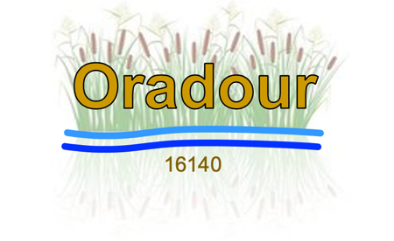

INFO-MAIRIE n°37

Mairie d’ORADOUR Comité des Fêtes
Chillé, Germeville, Coudret, Chantereine, les Châtelets, Le Perret
1 place du 19 Mars 1962
16140 ORADOUR D’AIGRE
( : 05.45.21.02.84
- : mairie-oradour@wanadoo.fr
www.oradour.fr

Suite à l’Assemblée Générale du Comité des Fêtes du 10 février, plusieurs membres du bureau nouvellement réélus, ont démissionné.
Nous devons donc former un nouveau bureau afin de continuer à agrémenter la vie de notre commune. Nous vous invitons à une réunion pour l’élection de celui-ci.

le samedi 2 mars à 17 h 00 à la salle des fêtes

Que vous soyez un habitué des activités du comité ou que vous souhaitiez vous impliquer pour la première fois, nous serions heureux de votre participation et de votre engagement pour continuer l’animation communale.
Les nouvelles idées seront les bienvenues, nous espérons vous voir nombreux à cette réunion.
Le Maire

INFO-MAIRIE n°37

Mairie d’ORADOUR Comité des Fêtes
Chillé, Germeville, Coudret, Chantereine, les Châtelets, Le Perret
1 place du 19 Mars 1962
16140 ORADOUR D’AIGRE
( : 05.45.21.02.84
- : mairie-oradour@wanadoo.fr
www.oradour.fr

Suite à l’Assemblée Générale du Comité des Fêtes du 10 février, plusieurs membres du bureau nouvellement réélus, ont démissionné.
Nous devons donc former un nouveau bureau afin de continuer à agrémenter la vie de notre commune. Nous vous invitons à une réunion pour l’élection de celui-ci.

le samedi 2 mars à 17 h 00 à la salle des fêtes

Que vous soyez un habitué des activités du comité ou que vous souhaitiez vous impliquer pour la première fois, nous serions heureux de votre participation et de votre engagement pour continuer l’animation communale.
Les nouvelles idées seront les bienvenues, nous espérons vous voir nombreux à cette réunion.
Le Maire

